7 ход (930 г.)
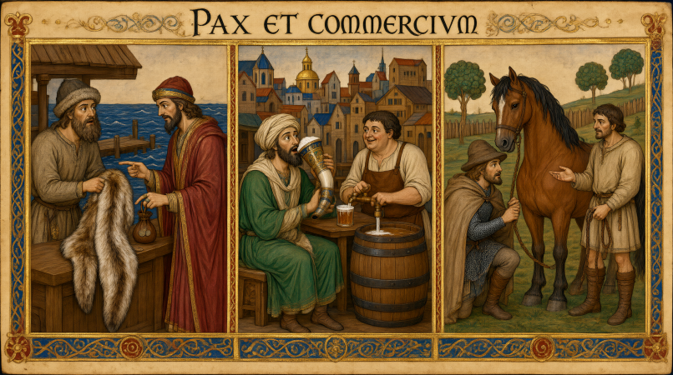
Оживление заморской торговли
Время междоусобиц и крупных войн к 930-му году подошло к концу. Это стало сигналом к активизации деятельности на рынках нашего мира купцов из других стран, которые были заинтересованы в местных товарах. [С этого хода страны за пределами мира покупают для своих нужд товары, представленные в каждом из ТЦ]
- Вспышка дизентерии, причиной которой стали зловонные миазмы болот Сев.Арналлана, убивает командующего войск Эрафии Эрина ‘Рубаку’ и еще 2 тыс. воинов. После того, как стало ясно, что вождю Арналлана никто так и не придёт на помощь, Рейнар I Сломанное копьё собрал жителей Твирифа и объявил, что «отныне он их вождь и повелитель» [Эрафия аннексирует Сев.Арналлан, завершая начатую войну].
- Жители осажденного г.Вириндама наносят на тело татуировки с изображением Бога-Жабы и рисуют его на домах, веря, что это спасёт город [вводится догмат «Тотемы»]. В помощь городу прибывают наёмники-озёрные люди на своих стругах-долблёнках. Город обносится частоколом и ждёт штурма неприятеля…
- Дхур и Вайдмарк заключают союз, целью которого стал захват лесных земель клана Фурнери. Конница Вайдмарка, однако, терпит неудачу при атаке этих варварских территорий. Непобедимыми варвары оказались и для армии Дхура, которая атаковала позднее.
- Ярл Кельморана Рагвальд I Лис умирает. Ему наследует сын Хаггон Медвежья лапа. На похоронах отца он произносит речь: «Я вижу, что многие, кто стоят здесь печальные у этой могилы, веселились бы, если бы стояли у моей могилы, хотя бы она была и попроще. Но в этом я вижу близорукость, а не желание добра, ибо мы просим богов простить ярлу Рагвальду все те грехи, которые он совершил, пока был в этом мире, и особенно то, что он осмелился повести войско против родственника — конунга Хрольфа Дубового щита» (записано со слов местного скальда). Уважение к дяде, между тем, не остановило нового ярла в желании прибрать к рукам владения родственника. Вызвав дядю в г.Брамсвик и так и не дождавшись там его, Хаггон прибивает свой щит к воротам города и заявляет об аннексии всего о.Брамм. «Мы одной культуры, - сказал он, - независимо где живут соравийцы, мы одной крови и должны подчиняться одному правителю» [аннексия о.Брамм по перелому в связи с захватом столицы, которая не была отбита на след.ход, применено правило о возможности аннексии территории одной культуры несмотря на удаленность]
- В Брамсвик, занятый кельморанцами, переезжает часть гоганов из Фаллара. Вождь Хрольф Дубовый щит вместо того, чтобы отбить город, решается закрепиться на о-вах Сали-Медоу.
- К островам, в свою очередь, двигались и войска Муррмана. Вождь Вурри IV по причине возраста не смог принять командование армией, и она проиграла сражение дружине вождя Хрольфа.
- Фендалия освобождает провинцию Ордал.
- Славофильские священники смешали старые языческие магические обряды с верой в то, что они совершаются во славу вновь обретенного Бога [вводится догмат «Оккультизм»].
- Харен Полукровка подговорил тинг и обеспечил себе место нового вождя Норд-Кодда. Дети прежнего правителя Уррика Чёрного, рассчитывавшие на власть, поднимают вооруженный мятеж и захватывают столицу. Вождь Харен двуручным топором в поединке убивает обоих братьев-мятежников и расправляется с восстанием.
- Саранча, прилетевшая откуда-то из-за гор, уничтожает урожай в Сартской марке.
- Брего II из рода Вердан сменяет прежнего вождя Арнгольна. Войска нового вождя атакуют Фейлин, где встречаются с войсками Долмена и Расфадаля. Старая тактика взаимовыручки берёт верх и объединенные силы противников побеждают войска Арнгольна.
- Приступ муррской лихорадки убивает правителя Морнхейна Ангуса Неверного… Несмотря на это печальное событие войска идут на штурм г.Вириндама. Город выстоял, штурм провалился.

- Основаны новые города:

